Formy do pieczenia - musisz je mieć
Wchodząc do domu cudownie jest czuć zapach rozgrzanych w piekarniku ciasteczek lub muffinek. Na samą myśl o tym, aż ślinka cieknie. Nic dziwnego, smakołyki lubi każdy! A jeśli mówi, że nie to w pewnością oszukuje samego siebie. Z tego powodu uważamy też, że prezenty takie jak<strong> formy do pieczenia</strong> czy też jadalne ozdoby do ciastek itp są świetnym pomysłem dla każdego.

Formy do pieczenia - must have w każdym domu
Pieczenie już dawno przestały być tylko czynnością umożliwiającą przygotowywanie posiłku. Stało się natomiast sztuka i to nie byle jaką bo trafiającą prosto do żołądka. Oczywiście mówi się że wygląd nie ma znaczenia. Zgadzamy się z tym, że wypieki powinny przede wszystkim dobrze smakować bo bez tego ani rusz jednak ogromne znaczenie ma również ich wygląda. Z tego powodu w warto w swoim kuchennych wyposażeniu mieć przeróżne formy do pieczenia, które pozwolą nam na unikatowe, niezwykłe wypieki.

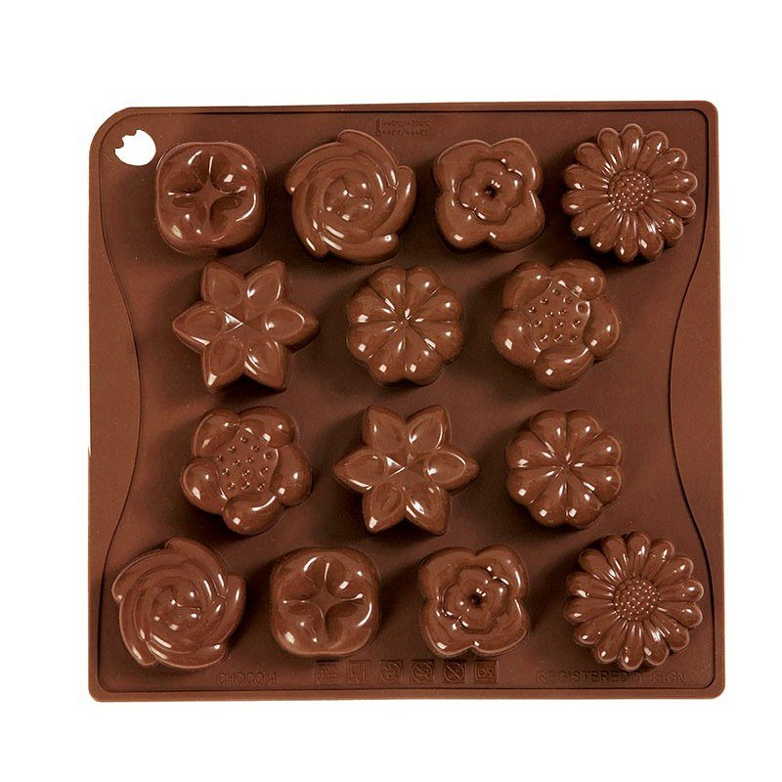
Maleomi - formy do pieczenia dla Ciebie
Formy do pieczenia najwyższej jakości znajdziesz w sklepie Maleomi. Jest to miejsce gdzie odszukasz właściwie wszystko co potrzebne jest do przygotowania smakowicie wyglądających ciasteczek, muffinek, ciast, tortów i wiele wiele więcej. Nie zwlekaj więc i wybierz oryginalne wzory dla siebie.

